2020年中国区域经济学会年会暨

“十四五”区域发展规划学术研讨会邀请函

尊敬的_________老师：
2020年是我国全面建成小康社会和决胜脱贫攻坚之年，是全国各地开展“十四五”规划编制的重要节点，我国区域发展正面临着动能转换、格局优化和质量提升的新机遇。为了深入研讨“十四五”区域发展，推动我国区域经济理论与实践创新，中国区域经济学会和集美大学将共同举办2020年中国区域经济学会年会暨“十四五”区域发展规划学术研讨会，会议定于2020年11月7-8日在福建省厦门市集美大学召开。诚邀全国相关领域的专家学者参会，具体事项通知如下：
一、会议主题
“十四五”区域发展规划
二、主办单位
中国区域经济学会、集美大学
三、承办单位
集美大学财经学院
集美大学产业与区域经济研究中心
四、时间和地点
时间：2020年11月7-8日（6日下午报到）
报到地点：杏林湾大酒店（中华全国总工会厦门劳动模范疗养中心）
五、会议缴费注意事项
中国区域经济学会会员参会免交会务费，非会员参会须缴纳会务费800元/人，在校学生参会缴纳会务费300元/人。参会代表往返交通费和住宿费自理。
六、会议联系人
集美大学财经学院 陈老师 朱老师 电话：13850070907 17750654669
电子邮箱：jubeihuizhan@126.com
中国区域经济学会 杨宏静 老师 电话：010-68026696
电子邮箱：chinaregion@vip.163.com
七、特别说明
1.请参会代表于2020年10月15日前提交回执，滞后回执造成无主酒店入住，将安排其他酒店。
2.会议组不安排接送站，请参会老师自行从厦门高崎国际机场或厦门北站直接打车到会议接待酒店。
3.根据疫情常态化防控要求，本届年会仅邀请我会会员和提交论文的作者参会，参会期间须遵守厦门市和集美大学关于新冠肺炎疫情有关防控规定。
4. 我会秘书处在会议报到当天向参会代表提供正式参会邀请函。会议详情请关注我会官网（www.quyujingji.org）和微信公众号。
附件1：参会回执
附件2：报到酒店行车路线
中国区域经济学会
2020年9月28日
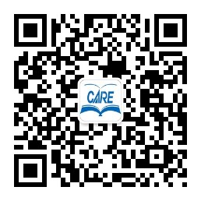
参会回执（附件1）
姓名 |  |  | 性别 |  |  | 职务 |  |  | 职称
工作单位 |  |  |  |  |  |  | 电子邮件
收件地址 |  |  |  |  |  |  |  |  | 手机
预计到达时间 |  |  |  |  |  |  |  | 预计返程时间
住宿选择  （请在相应的选项上  打“√”） |  |  |  | 住宿日期：  （ ）11月6日（ ）11月7日  （ ）大床房（单床）  （ ）标准间（双床）（ ）合住（ ）单住  杏林湾酒店：400元/间（标单同价）  备注：厦门住宿紧张，由会议统一预定房间，费用自理。
用餐选择  （请在相应的选项上  打“√”） |  |  |  | （ ）11月6日晚餐 （ ）11月7日午餐  （ ）11月7日晚餐
发票信息预留  （由酒店代开发票） |  |  |  | 抬头单位（ ）  纳税人识别号（ ）  其它信息：
会议发言  （准备发言者，请填写右边相应信息，并提前准备10分钟PPT。如无需求者，则不填） |  |  |  | 发言人： 论文题目：  发言人： 论文题目：  发言人： 论文题目：  （如多人发言，可添加）
温馨提醒：请于2020年10月15日前将回执发送至集美大学会务组信箱（电子邮箱：jubeihuizhan@126.com），并抄送中国区域经济学会秘书处（电子邮箱：chinaregion@vip.163.com）。

杏林湾大酒店行车路线（附件2）
一、厦门北站：
1、公交车：抵达厦门北站后步行7分钟至厦门北站公交站，乘坐898路到全总休养中心站下车，步行380米抵达杏林湾大酒店。
2、出租车：打表票价为40元左右。
二、T3机场：
1、公交车：抵达厦门T3机场步行11分钟至太古宿舍公交站，乘坐947路到文滨花园站下车，步行700米抵达杏林湾大酒店。
2、出租车：打表票价为40元左右。
三、T4机场：
1、公交车：抵达厦门T4机场步行5分钟至高崎机场公交站，乘坐Y2路、996路至全总休养中心站下车，步行380米抵达杏林湾大酒店。
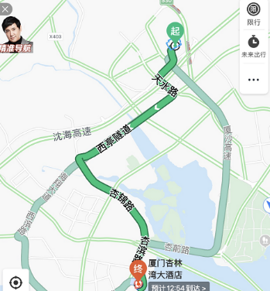
2、出租车：打表票价为40元左右。
